
今日动态
第十四周 12月5日 星期五 晴
一、晨间入园
1.出勤：今日来园25人,1人事假。
2.入园情况：今天早上入园，宝贝们都能大声和老师打招呼，越来越有礼貌了哦！

- 区域游戏：
今天孩子们选择了自己喜欢的区域进行游戏，活动结束时也能将玩具收拾到位。
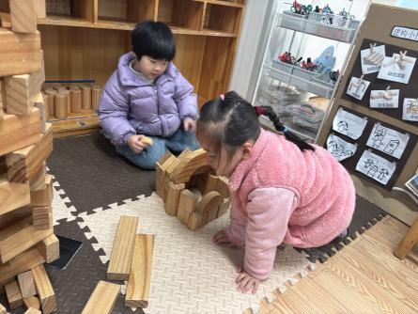 | 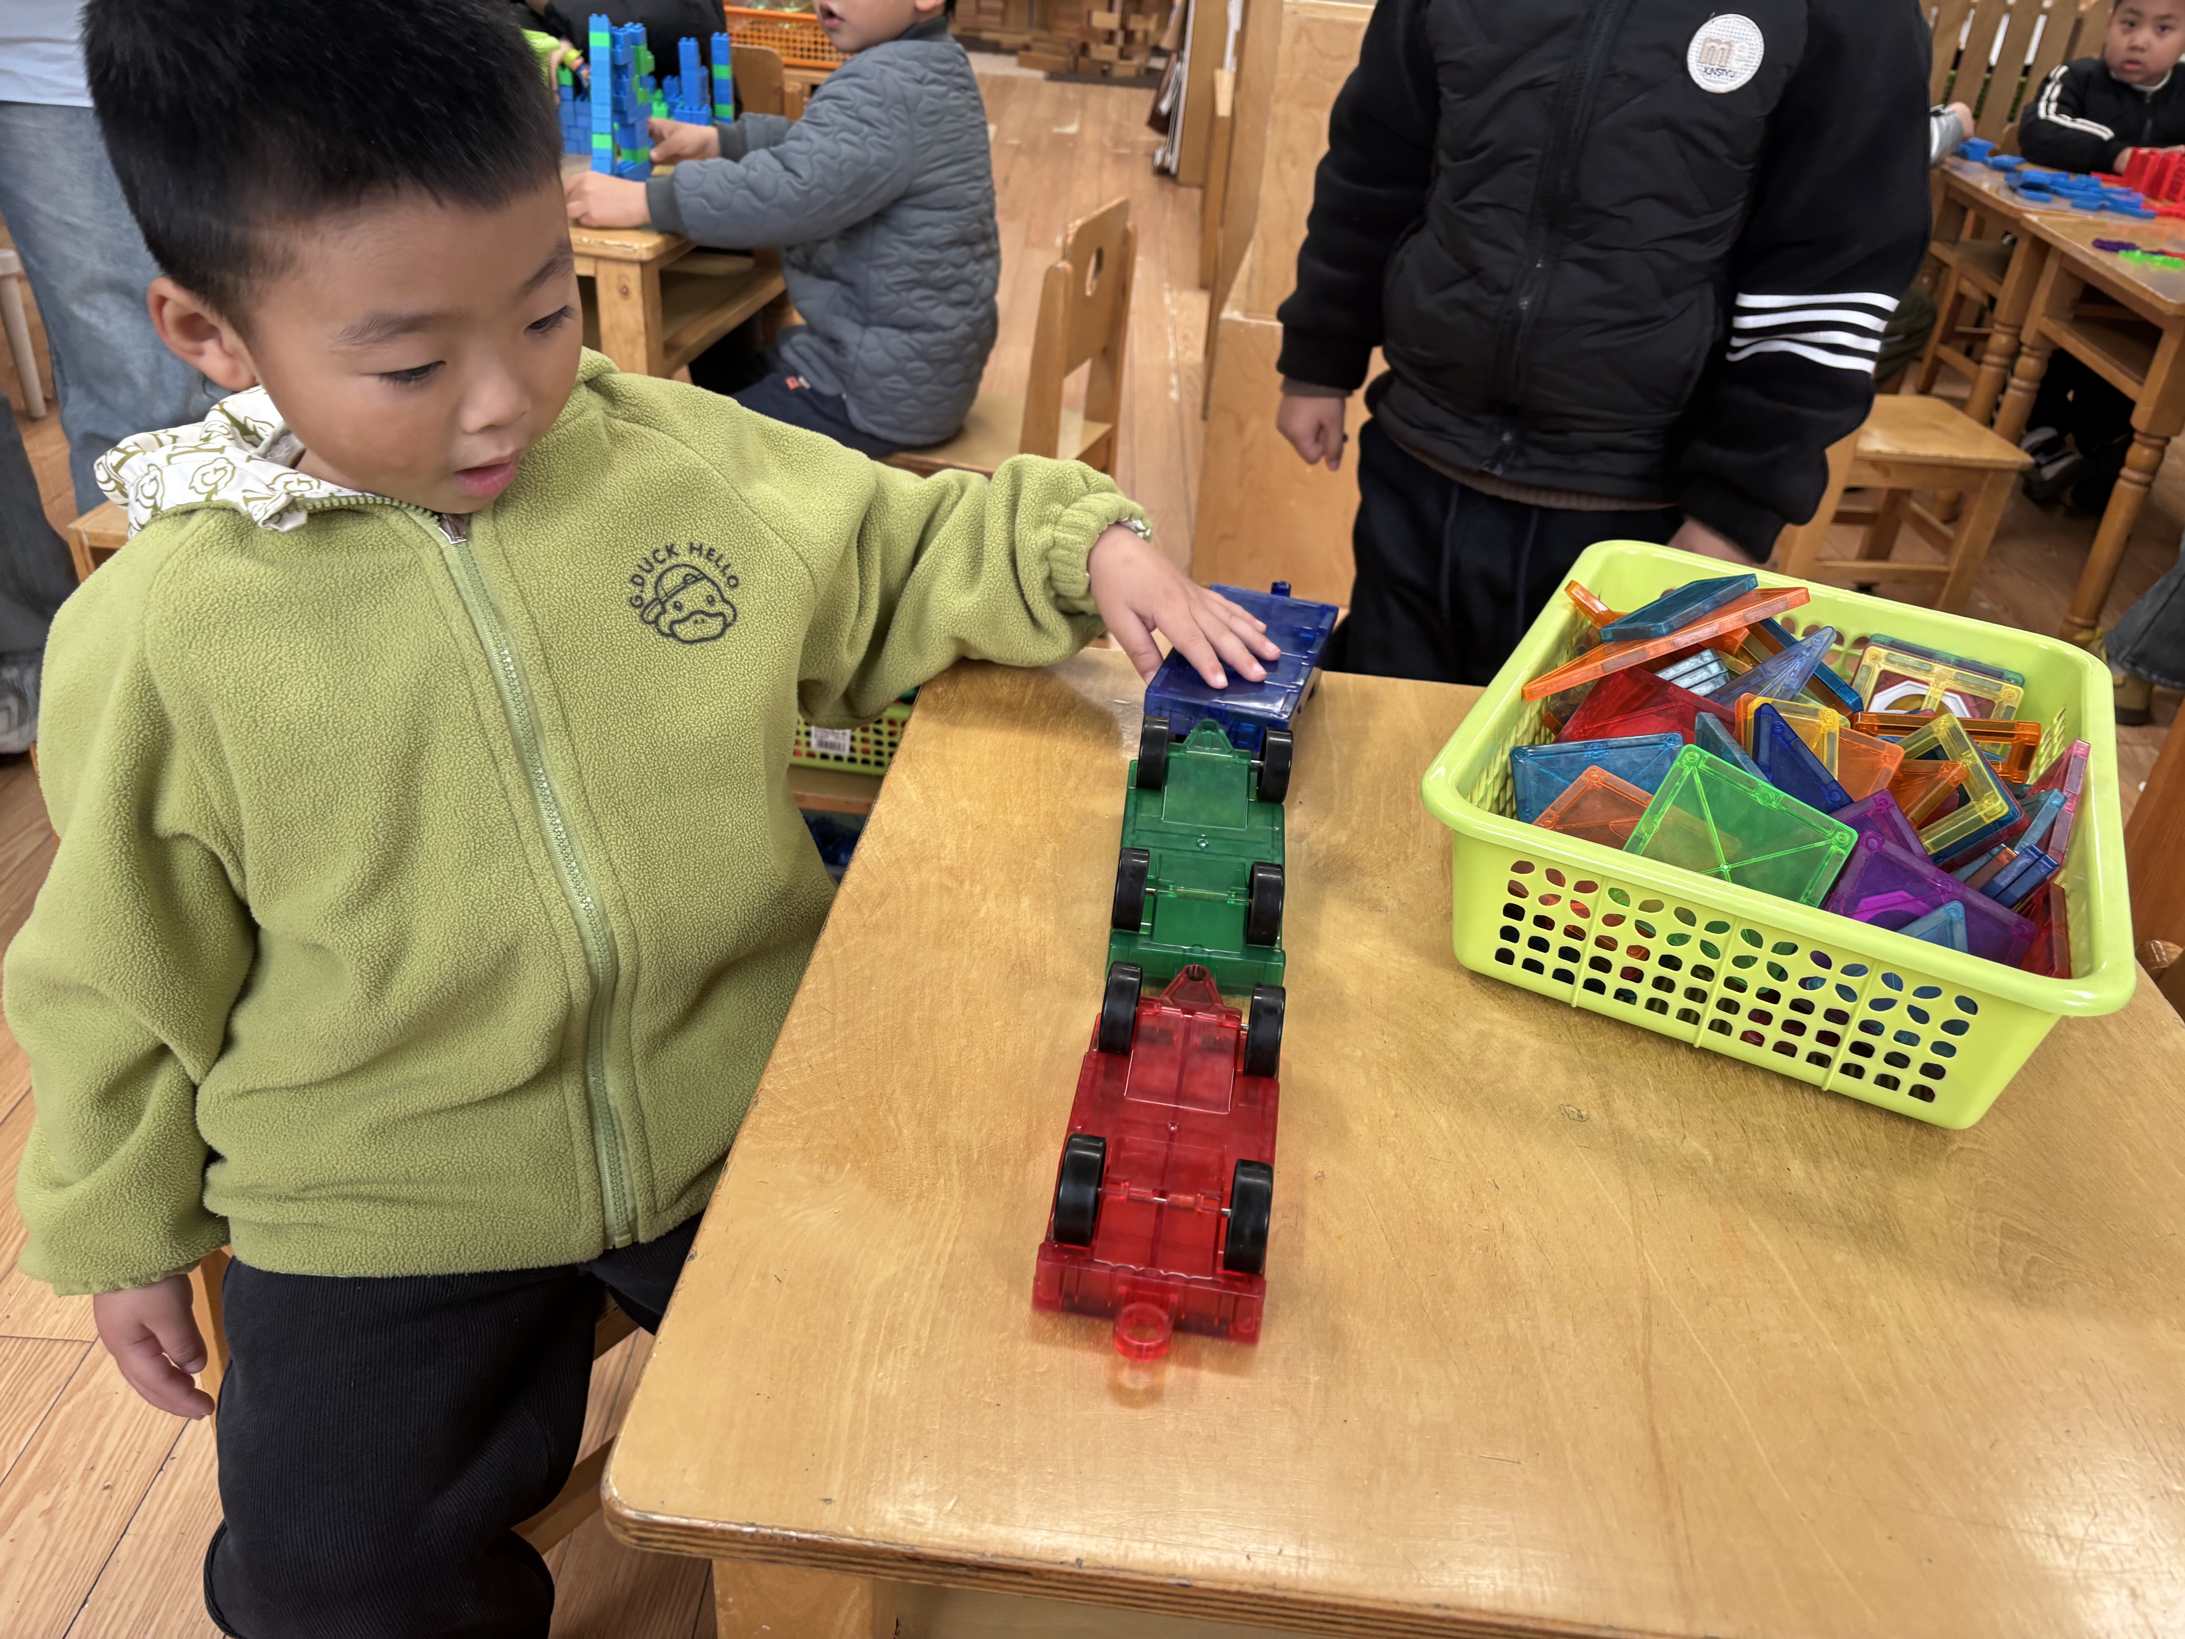 | 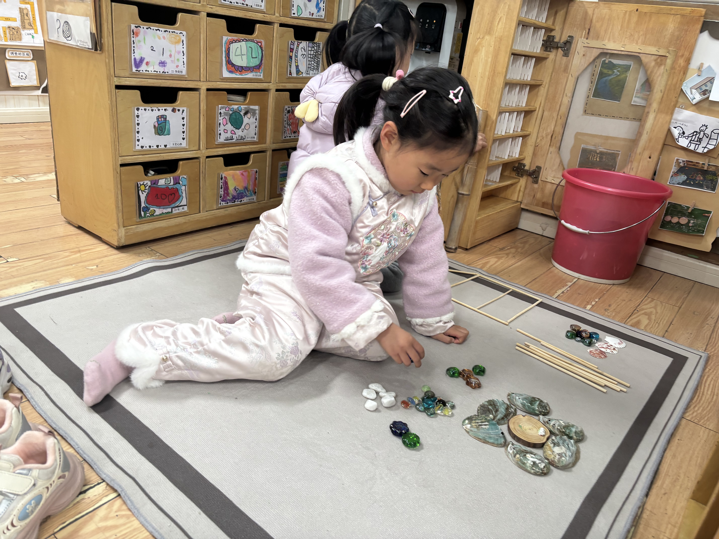
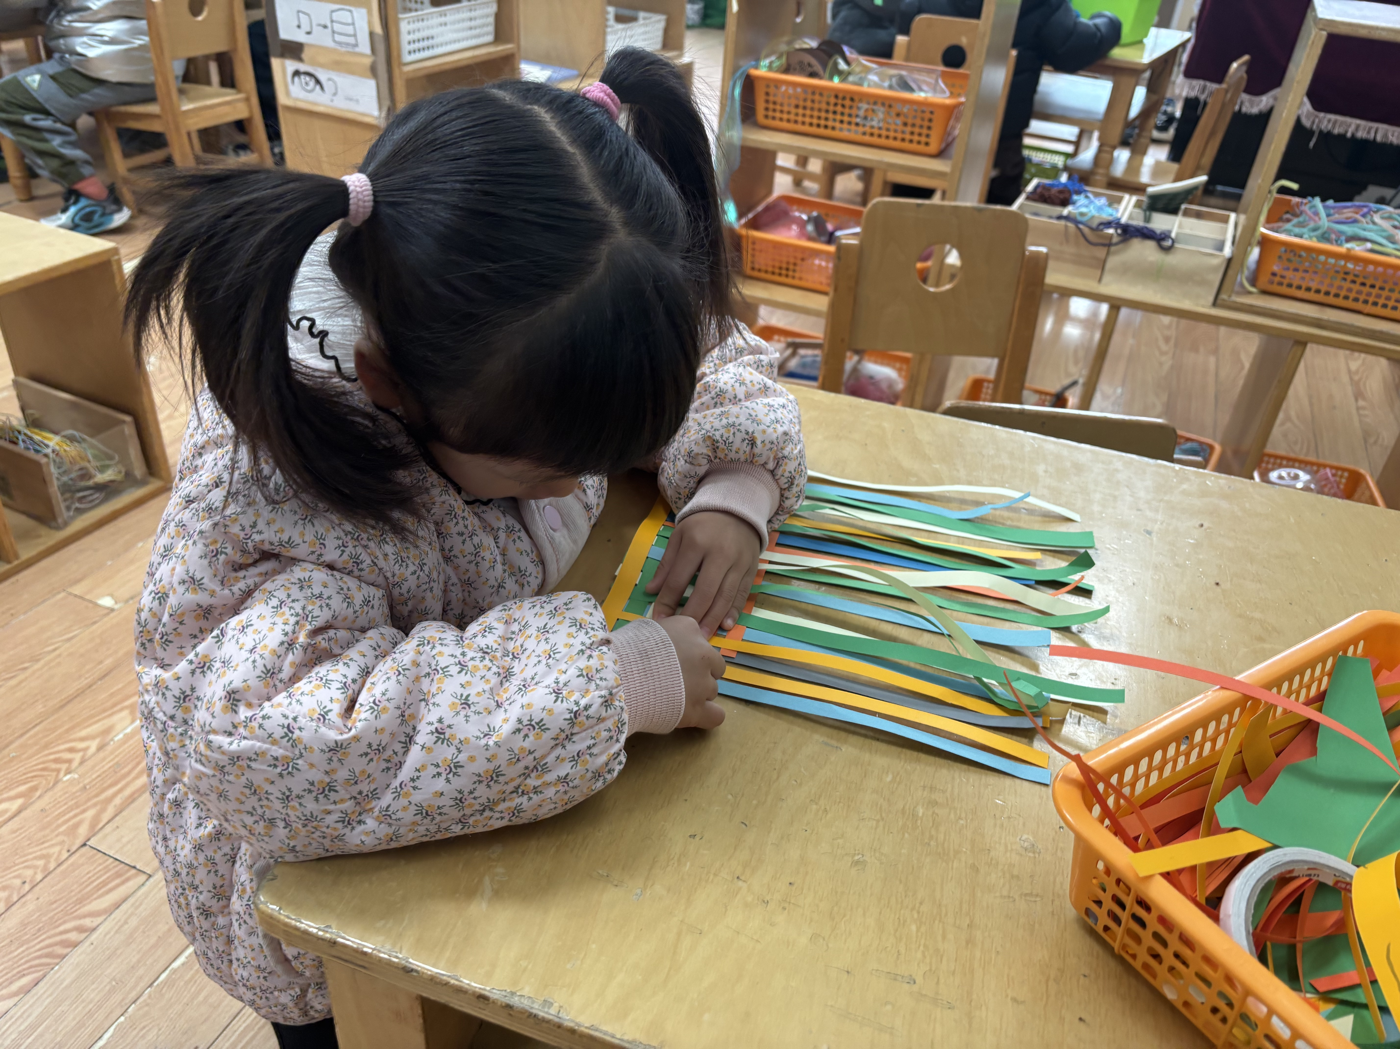

三、集体活动：律动《小白兔和大黑熊》
《小白兔和大黑熊》是一个非常富有童趣的律动活动。全曲分为三段，是A—B—A的回旋曲式。A段节奏欢快、活泼，表现了小兔子轻巧、活跃的形象；B段沉重、缓慢，表现了大黑熊被吵醒后，寻找小兔时笨重的步态；在乐曲快结束时，又出现了A段的旋律，表现了大黑熊走远后小兔子看天色不早了就回家去的快乐情绪。本节活动是引导幼儿在欣赏音乐，熟悉乐曲旋律的基础上，用动作分角色表达对乐曲的理解。
印桉聿、孙天艺、高煜宁、谭安哲、陶亦修、胡皓泽、冯奕程、史心烨、张一航、许皓宇、张展旭、刘欣妍、谭悦、周洢柠、唐艺哲、张若瑾、李星渔、王雨桐、陆晟钰、李奕彤、周子懿、唐若茜、张先彤、王烁、徐堇禾等幼儿感受不同角色的音乐形象，通过音乐游戏有节制地控制情绪，共同体验音乐游戏带来的快乐。
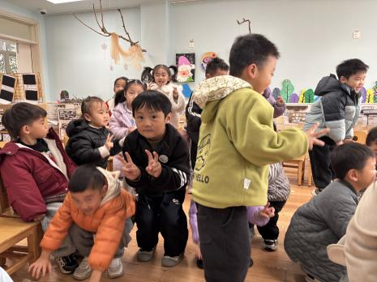 |  | 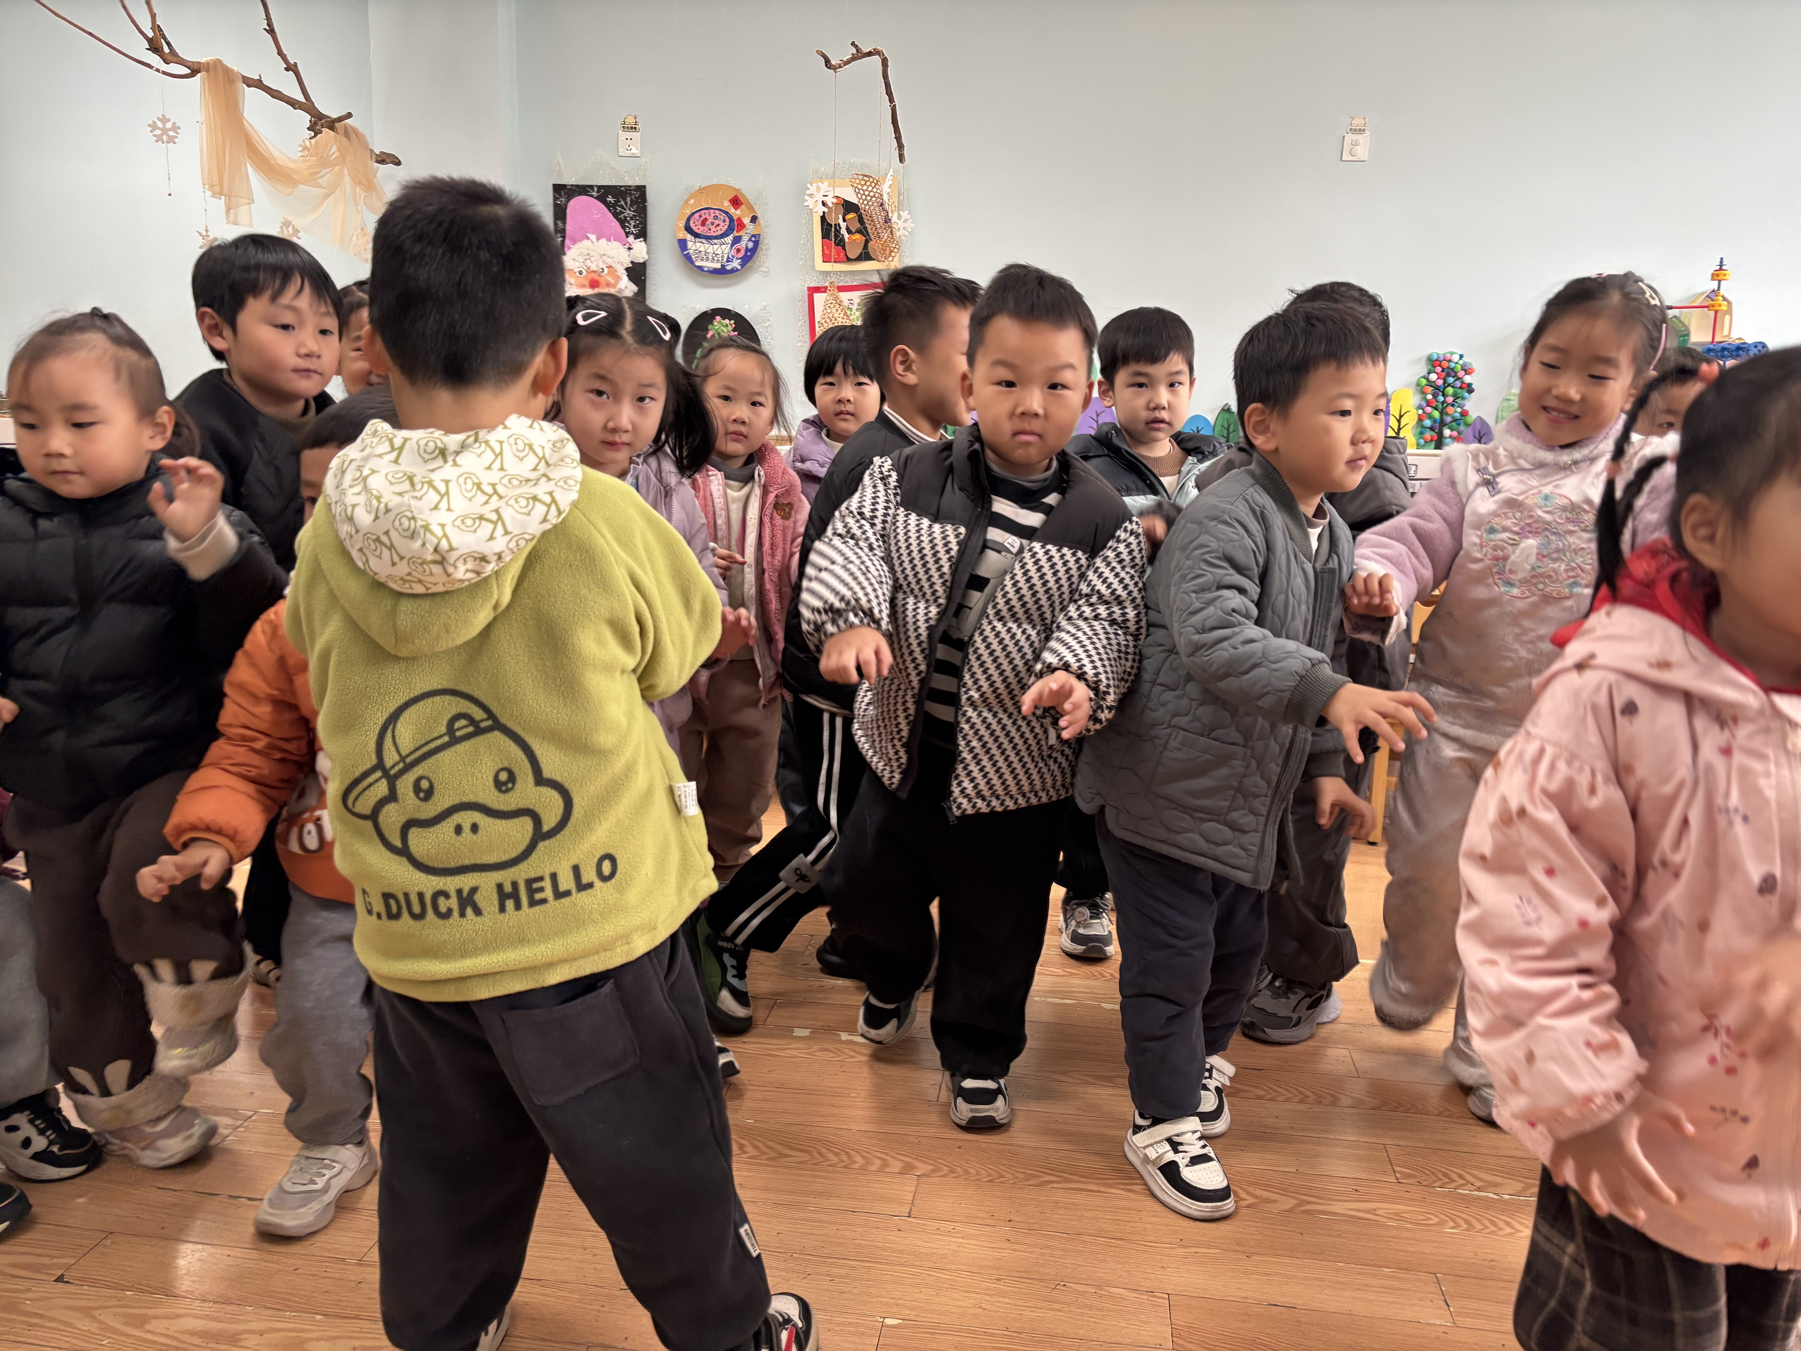

四、户外活动
今天孩子们玩了轮胎游戏，在活动开始前和结束以后孩子们都能积极地摆放、收材料。
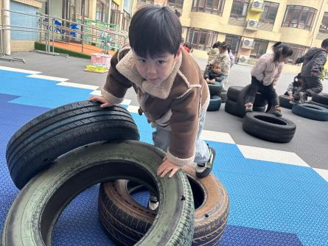 | 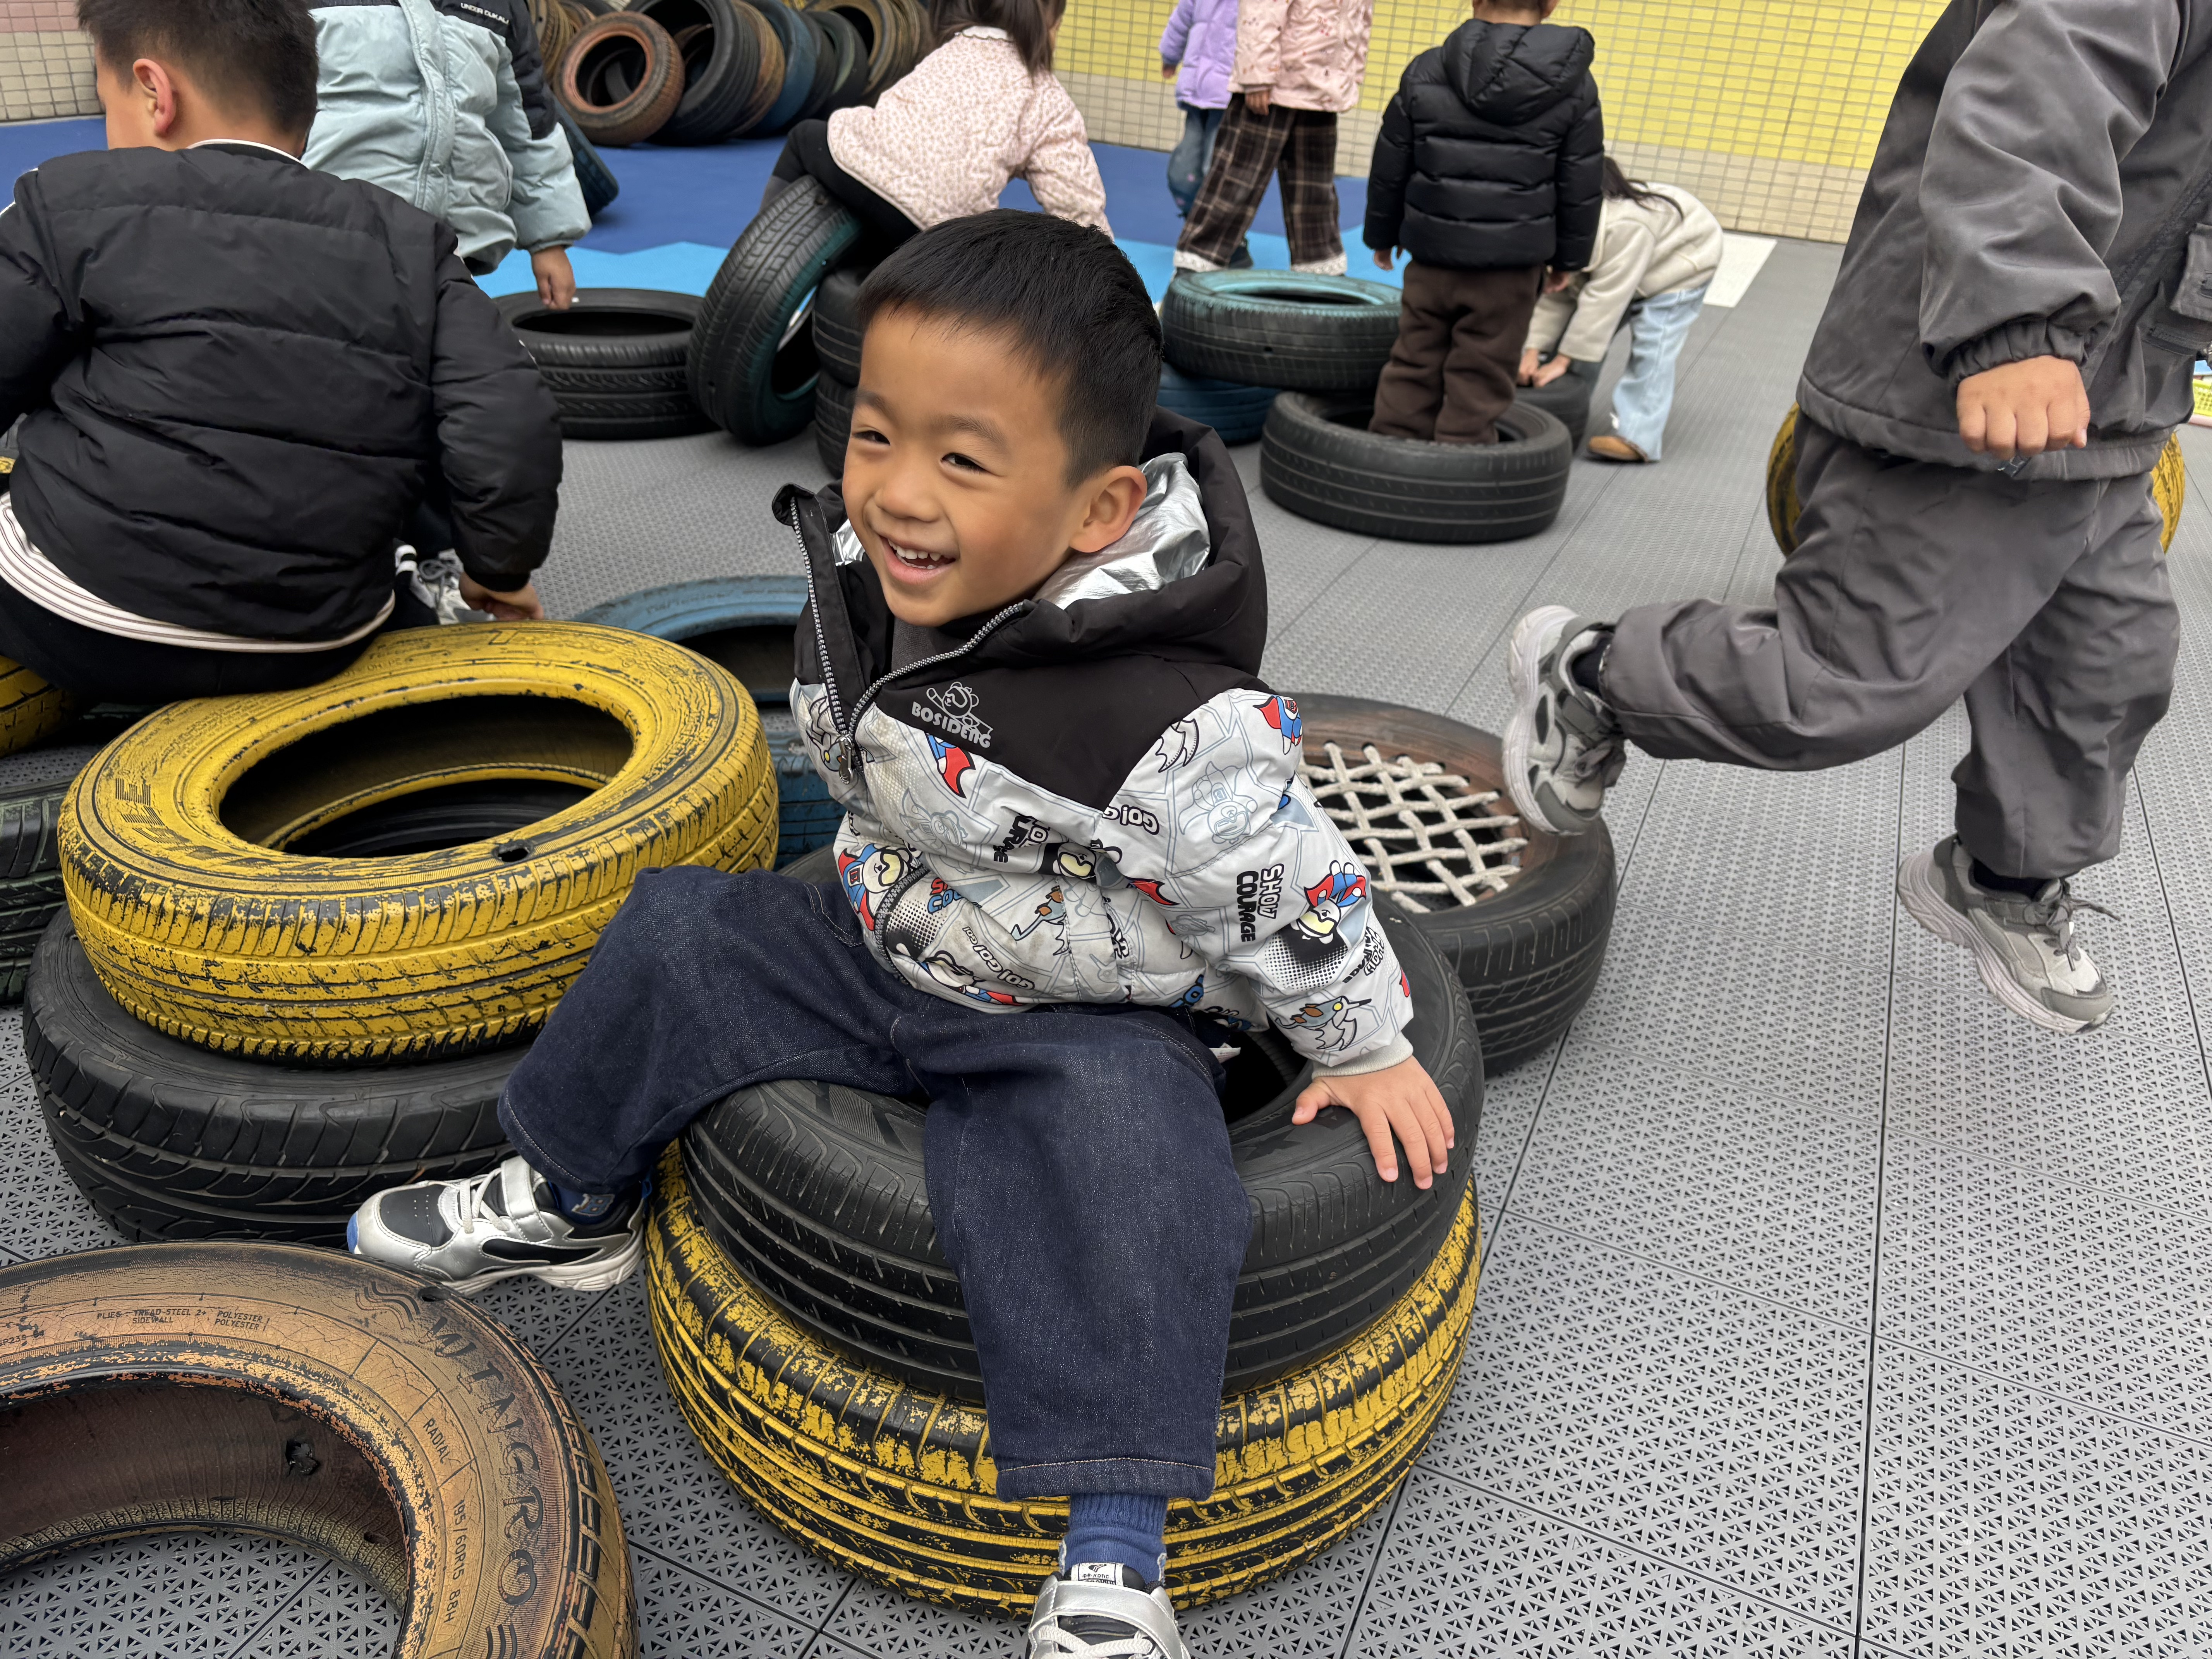 | 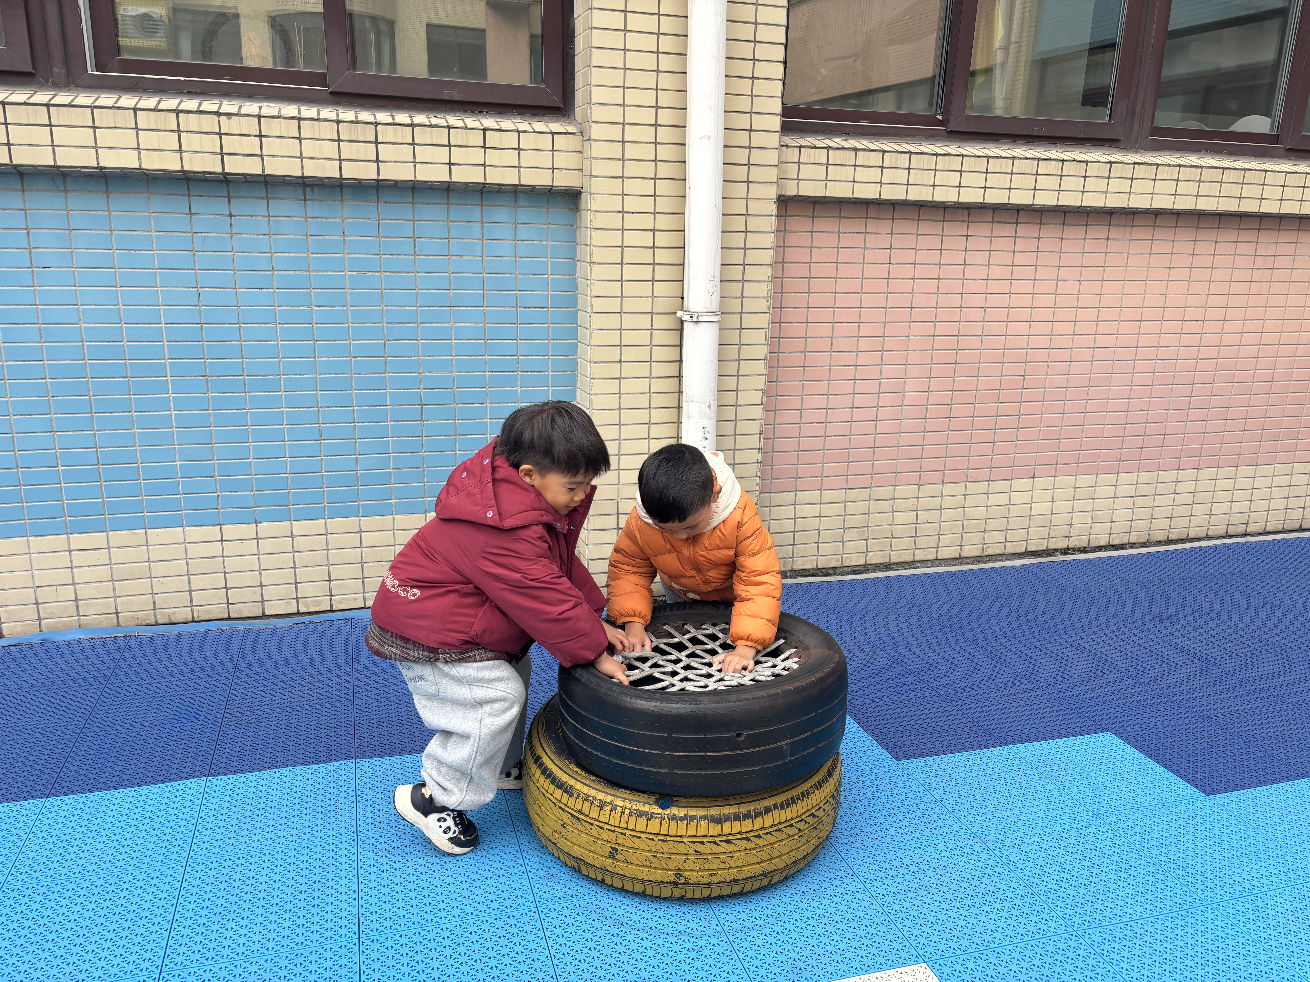
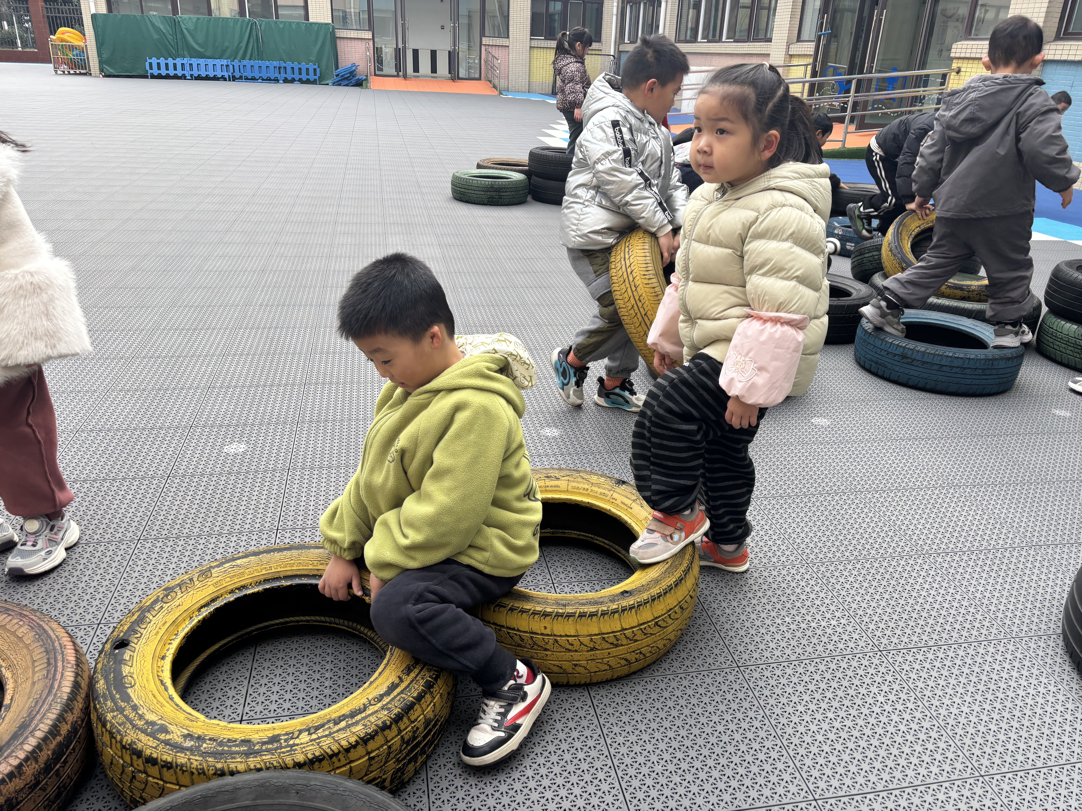 | 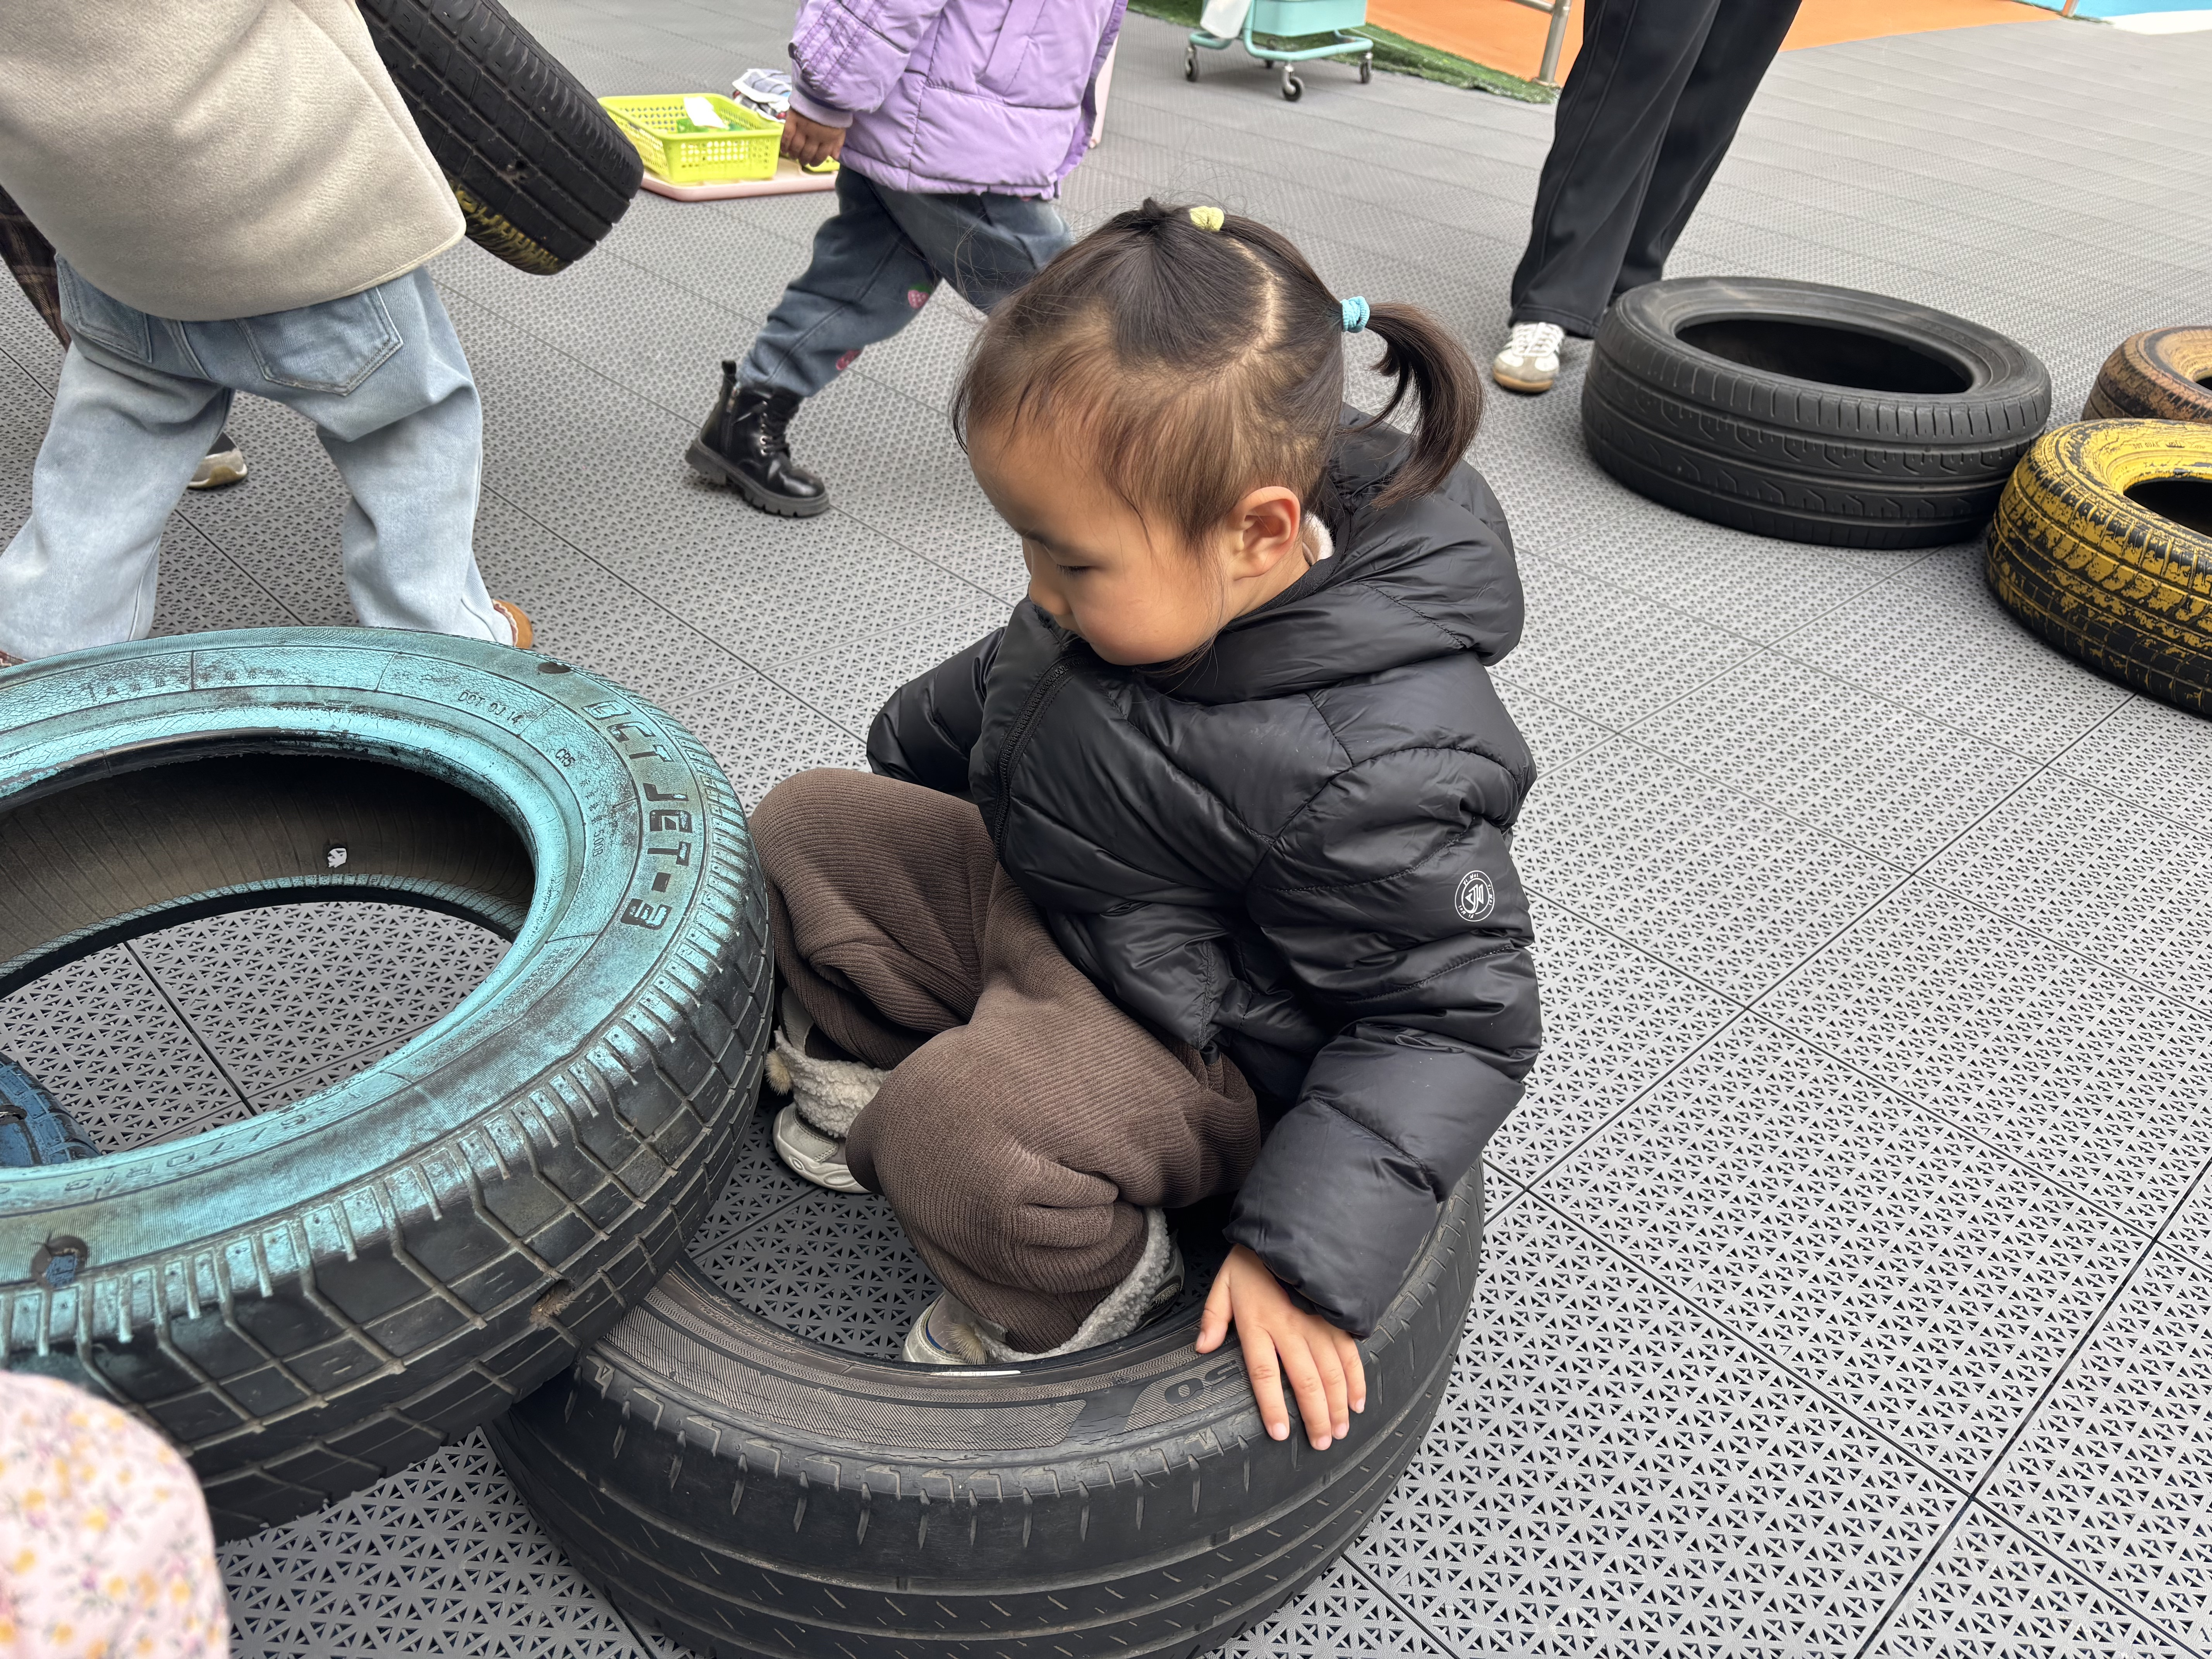 | 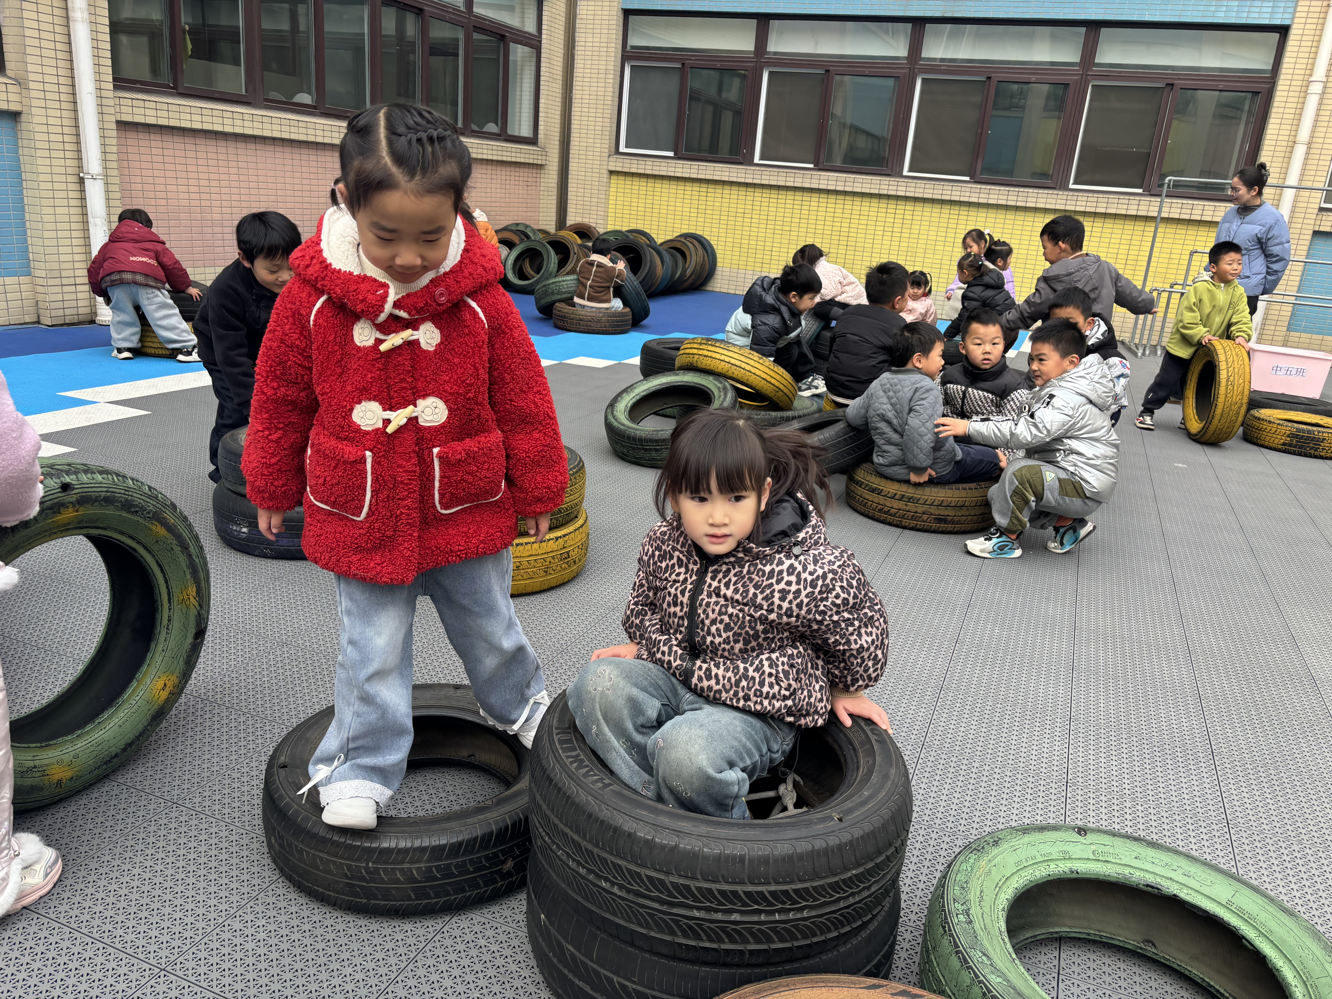

五、午餐时光
今天的午餐吃的是金银饭、葱油河虾、干锅花菜和元气鸽子汤。今天的进餐过程中，印桉聿、孙天艺、高煜宁、谭安哲、胡皓泽、冯奕程、史心烨、张一航、许皓宇、刘欣妍、谭悦、周洢柠、张若瑾、李星渔、王雨桐、陆晟钰、周子懿、唐若茜、张先彤、王烁、徐堇禾把饭菜汤全吃完了，所有的宝贝都能自己剥虾。

六、温馨提示
今日周五没有晚托班，15:35准时来接孩子哦！

